第四讲 长方体和正方体的体积
【知识要点】
- 物体所占空间的大小叫做物体的体积。
- 长方体的体积= ，字母表示： 。
- 正方体的体积= 。
- 长方体和正方体的通用体积公式是： 。
- 体积的单位间的进率：

- 一些物体所能容纳物体的体积，通常叫做它们的容积。
- 容积单位间的进率是：
- 容积单位与体积单位的关系：

【课堂讲练】
- 公园南面要修一道长15米、厚24厘米、高3米的围墙，如果每立方米用砖525块，则这道围墙一共用砖多少块？

- 在一个长16分米，宽8分米的长方体水箱中有10分米深的水。如果在水中放入一个棱长为2分米的正方体铁块，那么现在水箱中的水深多少分米？

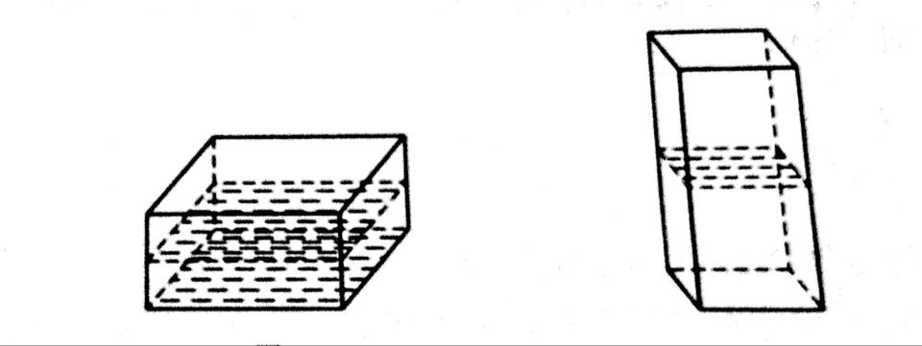

- 有一个长方体容器，长30厘米，宽22厘米，高14厘米，里面的水深7厘米，如果把这个容器盖紧，再垂直竖起来，容器里面的水深多少厘米？

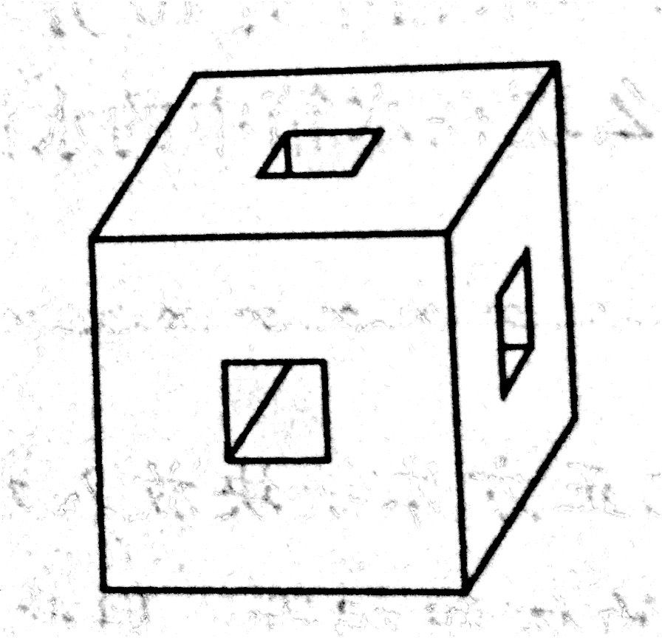
4. 有一棱长为3厘米的正方体木块，分别从它的上、下、前、后、左、右面的中心挖通一个横截面边长为1厘米的长方体柱孔，如图所示，这个木块孔的体积是（ ）立方厘米。

5.一个长方体的高增加5分米后，变成一个正方体，表面积增加了160平方分米，原来长方体体积是多少立方分米？

【课堂作业】
- 一个长方体的长是20分米，宽是15分米，高是10分米，它的表面积是多少平方米？体积是多少立方米？

2.正方体的棱长总和是120厘米，它的表面积是多少平方厘米？体积是多少立方分米？

- 一个体积为80立方分米的大理石，底面是边长为4分米的正方形，则这块大理石的高是多少分米？

- 一个长方体水箱的容积式200升，这个水箱的底面是一个边长为50厘米的正方形，则这个水箱的高度是多少厘米？（不考虑制成水箱的材料的厚度）

4．0.083立方米=（ ）毫米 10.8立方米=（ ）立方厘米
3540立方厘米=（ ）升 1.2立方分米=（ ）升（ ）毫升
3040立方分米=（ ）立方米 1572立方毫米=（ ）立方厘米
2.5立方分米=（ ）立方厘米 6立方米40立方分米=（ ）立方米

5. 一间教室长8米，宽是6米，高是4米。要粉刷教室的屋顶和四面墙壁，除去门窗和黑板面积25.4平方米，如果每平方米要12元涂料费，粉刷这个教室需要花多少元？

【课外作业】
- 优胜劣汰。
（1）一个长方体和一个正方体的棱长总和相等，则长方体的体积（ ）正方体的体积。
A.小于 B.等于 C.大于 D.不能确定
（2）把一个棱长是4cm的正方体橡皮泥，切成棱长是2cm的 小正方体，可以得到（ ）小正方体。
A.4个 B.8个 C.2个 D.6个
（3）大正方体的棱长是小正方体的棱长的2倍，则大正方体的体积是小正方体体积的（ ）。
A.4倍 B.8倍 C.16倍 D.32倍
2.填空题。
（1）一个长方体，长8cm，宽4cm，高6cm，这个长方体的底面积是（ ）平方厘米，体积是（ ）平方厘米。
（2）一个长方体的棱长是5厘米，它的底面积是（ ）平方厘米，体积是（ ）平方厘米。
（3）一个长方体，长5米，宽2米，高4.5米，它的表面积是（ ），它的体积是（ ）。
（4）一个正方体的体积是27立方分米，它的表面积是（ ）。
（5）用一根24cm的铁丝围成一个最大的正方体形状的容器，这个正方体的体积是（ ）。
（6）正方体的底面积是400平方厘米，它的体积是（ ）。

3.修建一个游泳池，要挖一个长100米，宽50米，深2米的长方体游泳池，要挖去多少立方米的土？

- 把一个长3.5m的正方体铁块，锻造成宽和高都是50cm的长方体铁条，能锻造多长的铁条？

- 将25cm的长方体木块截成两块后（如下图），表面积增加了12平方厘米，这个长方体的体积是多少立方厘米？

- 某村要修建一个长80米，宽60米，深1.5米的蓄水池，如果要在水池的四壁和底面抹一层水泥，抹水泥的面积是多少平方米？如果在水池中放入1.2米深的水，水池内有多少立方米的水？

- 一个无盖的长方体铁皮水槽长12分米，宽15分米，高2分米。
- 做这个水槽最少需要多大面积的铁皮？

（2）这个水槽最多可以盛多少升水？

